Universidad de Manizales
Facultad de Ciencias e Ingeniería

API’S

Conexión y Consumo de APi’s

Importante ⚠️: Para configurar la base de datos es necesario ver el video que se encuentra en la plataforma de CEDUM en la sección de contenidos. Unidad 3 - configuración base de datos

Introducción
Una API (Application Programming Interface) es un conjunto de reglas y protocolos que definen cómo distintos programas de software interactúan entre sí.
En términos más simples, una API es una forma en que los programas de software pueden comunicarse entre sí y compartir datos. Una API define los métodos y los formatos de los mensajes que se deben usar para realizar solicitudes y recibir respuestas.

Captura de datos en el formulario
Con el fin de capturar los datos del formulario del estudiante, se utiliza la propiedad onChange en cada campo de entrada (input). Para almacenar el valor que se está escribiendo, se crea un estado (useState) que captura dicha información.
import { useState } from 'react';

const [name, setName] = useState('');

<TextField label="Name" variant="outlined" defaultValue={student.name} onChange={(e) => setName(e.target.value)} />

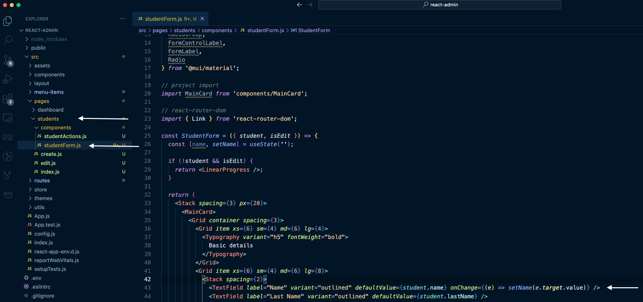

De este mismo modo para el resto de los campos:

import { useState } from 'react';
import PropTypes from 'prop-types';
// material-ui
import {
Typography,
Stack,
LinearProgress,
Grid,
TextField,
MenuItem,
Button,
Select,
RadioGroup,
FormControlLabel,
FormLabel,
Radio
} from '@mui/material';
// project import
import MainCard from 'components/MainCard';
// react-router-dom
import { Link } from 'react-router-dom';
const StudentForm = ({ student, isEdit }) => {
const [name, setName] = useState('');
const [lastName, setLastName] = useState('');
const [email, setEmail] = useState('');
const [phone, setPhone] = useState('');
const [address, setAddress] = useState('');
const [age, setAge] = useState('');
const [gender, setGender] = useState('');
const [typeDocument, setTypeDocument] = useState('');
const [numberDocument, setNumberDocument] = useState('');
const [dateBirth, setDateBirth] = useState('');
const [typeSubject, setTypeSubject] = useState('');
if (!student && isEdit) {
return <LinearProgress />;
}
return (
<Stack spacing={3} px={20}>
<MainCard>
<Grid container spacing={3}>
<Grid item xs={6} sm={4} md={6} lg={4}>
<Typography variant="h5" fontWeight="bold">
Basic details
</Typography>
</Grid>
<Grid item xs={6} sm={4} md={6} lg={8}>
<Stack spacing={2}>
<TextField label="Name" variant="outlined" defaultValue={student.name} onChange={(e) => setName(e.target.value)} />
<TextField
label="Last Name"
variant="outlined"
defaultValue={student.lastName}
onChange={(e) => setLastName(e.target.value)}
/>
<TextField label="Email" variant="outlined" defaultValue={student.email} onChange={(e) => setEmail(e.target.value)} />
<TextField label="Phone" variant="outlined" defaultValue={student.phone} onChange={(e) => setPhone(e.target.value)} />
<TextField label="Address" variant="outlined" defaultValue={student.address} onChange={(e) => setAddress(e.target.value)} />
<TextField label="Age" variant="outlined" defaultValue={student.age} onChange={(e) => setAge(e.target.value)} />
<FormLabel id="demo-radio-buttons-group-label">Gender</FormLabel>
<RadioGroup defaultValue={student.gender} row onChange={(e) => setGender(e.target.value)}>
<FormControlLabel value="female" control={<Radio />} label="Female" />
<FormControlLabel value="male" control={<Radio />} label="Male" />
<FormControlLabel value="other" control={<Radio />} label="Other" />
</RadioGroup>
</Stack>
</Grid>
</Grid>
</MainCard>
<MainCard>
<Grid container spacing={3}>
<Grid item xs={6} sm={4} md={6} lg={4}>
<Typography variant="h5" fontWeight="bold">
Identity
</Typography>
</Grid>
<Grid item xs={6} sm={4} md={6} lg={8}>
<Stack spacing={2}>
<FormLabel id="demo-simple-select-label">Type Document</FormLabel>
<Select defaultValue={student.typeDocument} label="Type Document" onChange={(e) => setTypeDocument(e.target.value)}>
<MenuItem value="">
<em>None</em>
</MenuItem>
<MenuItem value="passport">Passport</MenuItem>
<MenuItem value="identification_card">Identification Card</MenuItem>
</Select>
<TextField
label="Number document"
variant="outlined"
defaultValue={student.numberDocument}
onChange={(e) => setNumberDocument(e.target.value)}
/>
<FormLabel id="demo-simple-select-label">Date of birth</FormLabel>
<TextField
type="date"
variant="outlined"
placeholder="YY/MM/AAA"
defaultValue={student.dateBirth}
onChange={(e) => setDateBirth(e.target.value)}
/>
</Stack>
</Grid>
</Grid>
</MainCard>
<MainCard>
<Grid container spacing={3}>
<Grid item xs={6} sm={4} md={6} lg={4}>
<Typography variant="h5" fontWeight="bold">
Subjects
</Typography>
</Grid>
<Grid item xs={6} sm={4} md={6} lg={8}>
<Stack spacing={2}>
<FormLabel id="demo-simple-select-label">Type Subject</FormLabel>
<Select defaultValue={student.typeSubject} onChange={(e) => setTypeSubject(e.target.value)}>
<MenuItem value="">
<em>None</em>
</MenuItem>
<MenuItem value="software_development">Software development</MenuItem>
<MenuItem value="machine_learning">Machine Learning</MenuItem>
<MenuItem value="mathematics">Mathematics ||</MenuItem>
</Select>
</Stack>
</Grid>
</Grid>
</MainCard>
<Stack>
<Grid container spacing={2} direction="row-reverse">
<Grid item>
<Button size="small" variant="contained" onClick={handleSubmit}>
Create
</Button>
</Grid>
<Grid item>
<Button size="small" variant="outlined" component={Link} to="/students">
Cancel
</Button>
</Grid>
</Grid>
</Stack>
</Stack>
);
};
StudentForm.propTypes = {
student: PropTypes.object,
isEdit: PropTypes.bool
};
const Student = {
name: '',
lastName: '',
email: '',
phone: '',
address: '',
age: 0,
gender: '',
typeDocument: '',
typeSubject: '',
numberDocument: '',
dateBirth: ''
};
StudentForm.defaultProps = {
student: Student,
isEdit: false
};
export default StudentForm;

Crear estudiante
Después de capturar todos los valores, se crea un método en el botón create llamado handleSubmit para enviar los datos al backend y almacenarlos en la base de datos.
Invocar método handleSubmit


Creación del método handleSubmit

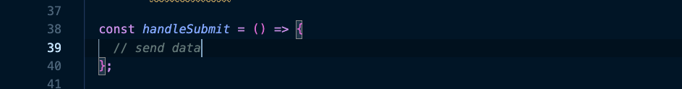

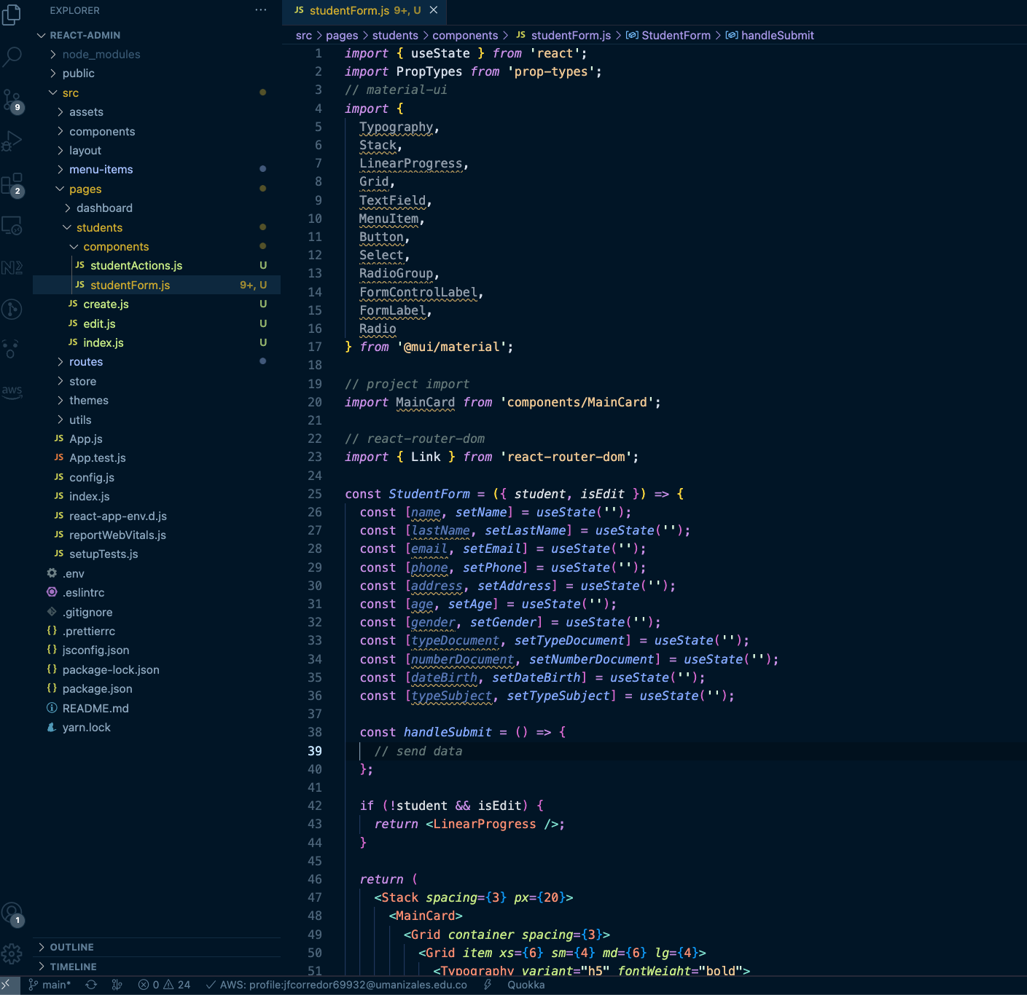

Dentro del método handleSubmit, creamos el cuerpo (body) de los datos que vamos a enviar al backend. En este caso, los datos capturados en cada uno de los useState se convierten en un objeto.

const handleSubmit = () => {
// send data
const body = {
name,
lastName,
email,
phone,
address,
age,
gender,
typeDocument,
numberDocument,
dateBirth,
typeSubject
};
};

Fetch
Una vez que tenemos los datos almacenados en el objeto body, realizamos una petición al backend a través de una API utilizando la URL **http://localhost:9000/api/students**.
Nota: La aplicación react-admin-server deberá estar corriendo en otra terminal para que esta petición pueda funcionar a la perfección
const handleSubmit = async () => {
// send data
const body = {
name,
lastName,
email,
phone,
address,
age,
gender,
typeDocument,
numberDocument,
dateBirth,
typeSubject
};
try {
const response = await fetch('http://localhost:9000/api/students', {
method: 'POST',
headers: {
'Content-Type': 'application/json'
},
body: JSON.stringify(body)
});
const result = await response.json();
console.log('Success:', result);
} catch (error) {
console.error('Error:', error);
}
};

https://developer.mozilla.org/en-US/docs/Web/API/Fetch_API/Using_Fetch

Datos ingresados en el formulario

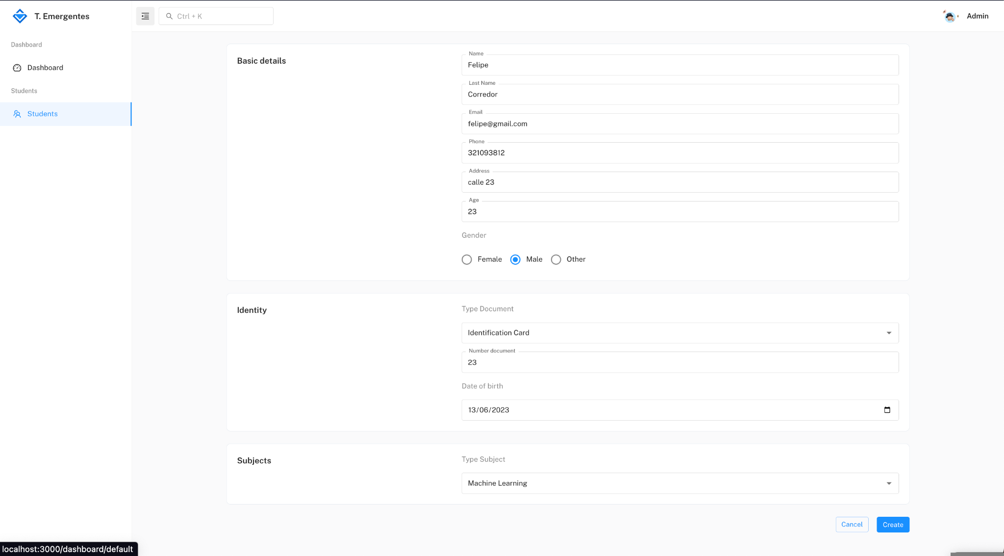

La información ingresada en el formulario se ha almacenado correctamente en la base de datos.

Redireccionar al usuario a la pantalla inicial
- Importa el hook useNavigate de react-router-dom:
import { useNavigate } from 'react-router-dom';

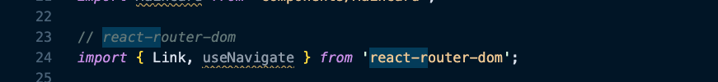

2. Dentro del componente StudentForm, obtén la función de navegación utilizando el hook useNavigate:

const navigate = useNavigate();

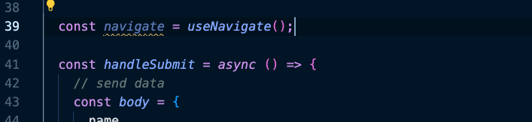

3. Dentro de la función handleSubmit, después de recibir la respuesta exitosa, utiliza la función navigate para redirigir al usuario a la ruta "/students":

navigate('/students');

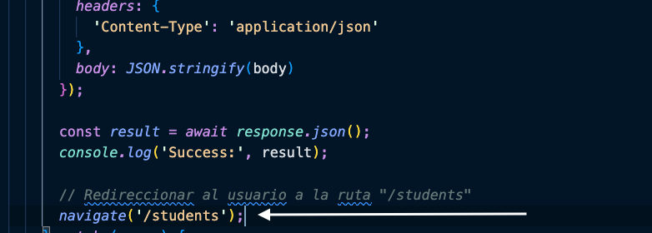

Obtener estudiantes
En el archivo index.js, actualmente se están utilizando datos estáticos para mostrar la información en la tabla. Sin embargo, lo que se debe hacer es obtener los datos de forma dinámica desde la base de datos.
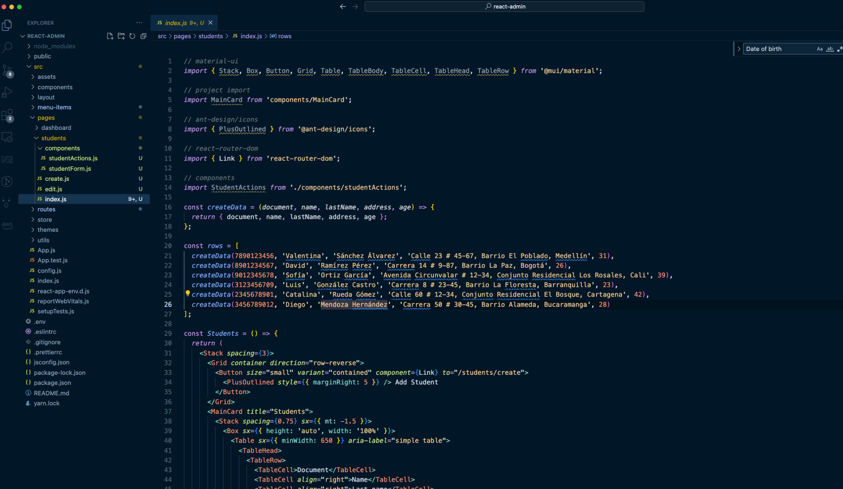

Para ello, lo primero es eliminar el método createData y el arreglo rows

useEffect
El hook useEffect se utiliza en los componentes de React para realizar efectos secundarios, como el manejo de suscripciones, la actualización del DOM, llamadas a API, entre otros. Proporciona una forma de ejecutar código adicional en respuesta a cambios en el estado del componente, montaje o desmontaje del componente.
Documentación: https://es.react.dev/reference/react/useEffect

Se importa el hook useEffect y useState de ‘react’;
import { useEffect, useState } from 'react';

Se crea un arreglo de rows al cual se le ingresa información a través del método setRows
const [rows, setRows] = useState([]);

Creación del hook useEffect:

useEffect(() => {
// realizar petición
}, []); // está matriz vacia indica que se va a ejecutar solo una vez

Realizar petición al servidor para obtener los datos almacenados en la base de datos

useEffect(() => {
const fetchData = async () => {
try {
const response = await fetch('http://localhost:9000/api/students');
if (response.ok) {
const data = await response.json();
setRows(data);
} else {
throw new Error('Error getting the data');
}
} catch (error) {
console.error(error);
}
};
fetchData();
}, []);

Nota: Explicación del código:
- El useEffect se ejecutará después del montaje inicial del componente debido a la matriz de dependencias vacía [].
- Dentro del useEffect, se define la función fetchData que utiliza async/await para realizar una solicitud de fetch a la URL http://localhost:9000/api/students.
- Si la respuesta de la solicitud de fetch es exitosa (response.ok es true), se convierte la respuesta en formato JSON utilizando response.json().
- Los datos obtenidos se asignan al estado rows utilizando la función setRows. Esto supone que rows es un estado previamente declarado utilizando el hook useState.
- Si la respuesta no es exitosa, se lanza un error utilizando throw new Error('Error getting the data').
- Cualquier error que ocurra durante la solicitud de fetch o el procesamiento de datos se captura en el bloque catch y se muestra en la consola utilizando console.error.
Código completo
import { useEffect, useState } from 'react';
// material-ui
import { Stack, Box, Button, Grid, Table, TableBody, TableCell, TableHead, TableRow } from '@mui/material';
// project import
import MainCard from 'components/MainCard';
// ant-design/icons
import { PlusOutlined } from '@ant-design/icons';
// react-router-dom
import { Link } from 'react-router-dom';
// components
import StudentActions from './components/studentActions';
const Students = () => {
const [rows, setRows] = useState([]);
useEffect(() => {
const fetchData = async () => {
try {
const response = await fetch('http://localhost:9000/api/students');
if (response.ok) {
const data = await response.json();
setRows(data);
} else {
throw new Error('Error getting the data');
}
} catch (error) {
console.error(error);
}
};
fetchData();
}, []);
return (
<Stack spacing={3}>
<Grid container direction="row-reverse">
<Button size="small" variant="contained" component={Link} to="/students/create">
<PlusOutlined style={{ marginRight: 5 }} /> Add Student
</Button>
</Grid>
<MainCard title="Students">
<Stack spacing={0.75} sx={{ mt: -1.5 }}>
<Box sx={{ height: 'auto', width: '100%' }}>
<Table sx={{ minWidth: 650 }} aria-label="simple table">
<TableHead>
<TableRow>
<TableCell>Document</TableCell>
<TableCell align="right">Name</TableCell>
<TableCell align="right">Last name</TableCell>
<TableCell align="right">Address</TableCell>
<TableCell align="right">Age</TableCell>
<TableCell align="right">Actions</TableCell>
</TableRow>
</TableHead>
<TableBody>
{rows.map((row) => (
<TableRow key={row._id} sx={{ '&:last-child td, &:last-child th': { border: 0 } }}>
<TableCell component="th" scope="row">
{row.numberDocument}
</TableCell>
<TableCell align="right">{row.name}</TableCell>
<TableCell align="right">{row.lastName}</TableCell>
<TableCell align="right">{row.address}</TableCell>
<TableCell align="right">{row.age}</TableCell>
<TableCell align="right">
<StudentActions studentId={row._id} />
</TableCell>
</TableRow>
))}
</TableBody>
</Table>
</Box>
</Stack>
</MainCard>
</Stack>
);
};
export default Students;

Resultado
Datos obtenidos de la base de datos 👽
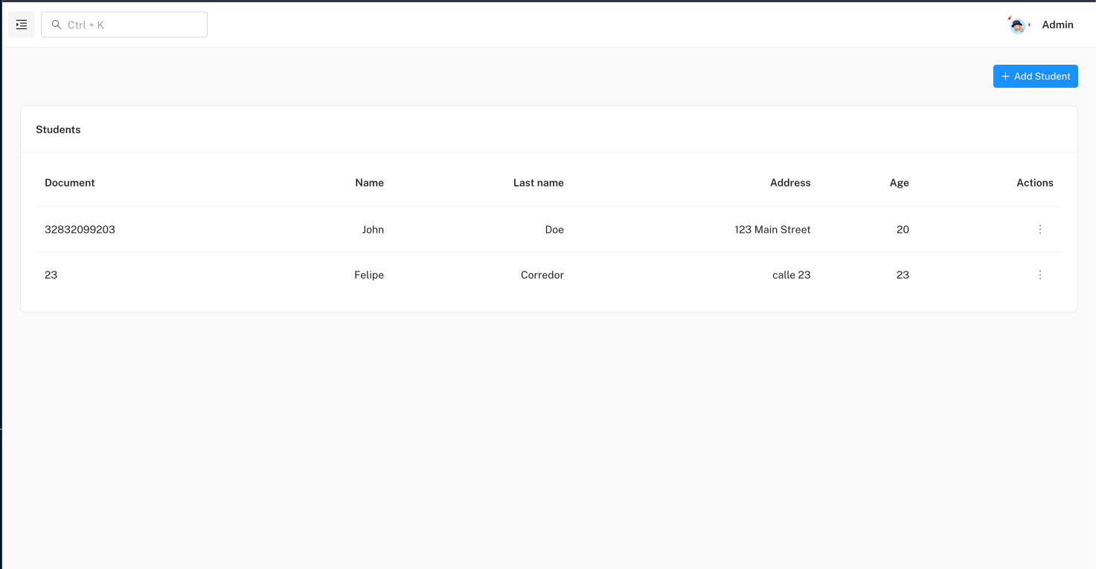

Editar estudiante
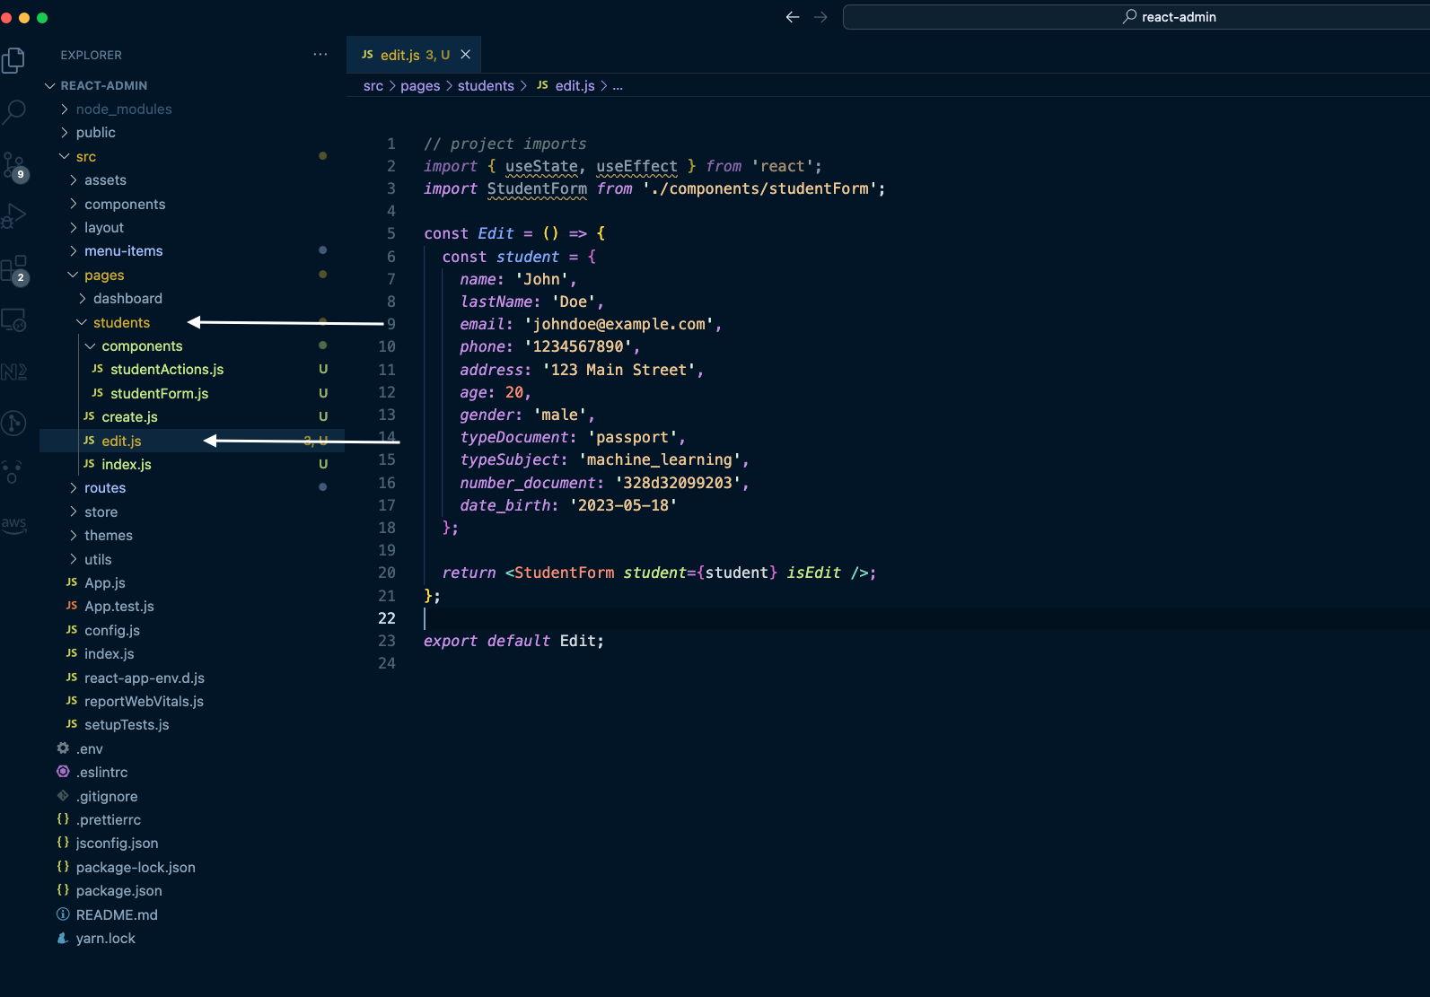

En el archivo students/edit.js, actualmente se encuentra un objeto estático con las propiedades de un estudiante. Sin embargo, la idea es obtener los datos del estudiante a través de su ID y utilizar esos datos para llenar el formulario correspondiente.
importar los hooks useState y useEffect
import { useState, useEffect } from 'react';

importar useParams de la librería react-router-dom
import { useParams } from 'react-router-dom';

capturar el ID del estudiante a través de los params:
const { studentId } = useParams();

creación userState para students
const [student, setStudent] = useState(null);

Código completo:

import { useState, useEffect } from 'react';
// project imports
import StudentForm from './components/studentForm';
import { LinearProgress } from '@mui/material';
// react-router-dom
import { useParams } from 'react-router-dom';
const Edit = () => {
const { studentId } = useParams();
const [student, setStudent] = useState(null);
if (!student) {
return <LinearProgress />;
}
return <StudentForm student={student} isEdit />;
};
export default Edit;

El parámetro studentId se utiliza para enviar una solicitud con el ID del estudiante al backend y recibir como respuesta el estudiante correspondiente a ese ID.
Con el hook de useEffect se realiza la llamada al backend para buscar al estudiante según su identificador:

useEffect(() => {
const fetchData = async () => {
try {
const response = await fetch(`http://localhost:9000/api/students/${studentId}`);
if (response.ok) {
const data = await response.json();
setStudent(data);
} else {
throw new Error('Error getting the data');
}
} catch (error) {
console.error(error);
}
};
fetchData();
}, [studentId]);

Al acceder a esta URL a través de una solicitud HTTP (por ejemplo, utilizando el método GET), el backend buscará en su base de datos el estudiante cuyo ID coincida con el valor proporcionado en lugar de ${studentId}. Luego, el backend responderá con los datos del estudiante correspondiente en el formato especificado, como JSON.

Código completo:

import { useState, useEffect } from 'react';
// project imports
import StudentForm from './components/studentForm';
import { LinearProgress } from '@mui/material';
// react-router-dom
import { useParams } from 'react-router-dom';
const Edit = () => {
const { studentId } = useParams();
const [student, setStudent] = useState(null);
useEffect(() => {
const fetchData = async () => {
try {
const response = await fetch(`http://localhost:9000/api/students/${studentId}`);
if (response.ok) {
const data = await response.json();
setStudent(data);
} else {
throw new Error('Error getting the data');
}
} catch (error) {
console.error(error);
}
};
fetchData();
}, [studentId]);
if (!student) {
return <LinearProgress />;
}
return <StudentForm student={student} isEdit />;
};
export default Edit;

Modificación en el studentForm:
Es necesario realizar algunas modificaciones en el formulario de estudiantes, ya que se utiliza tanto para crear un estudiante nuevo como para editar uno existente.
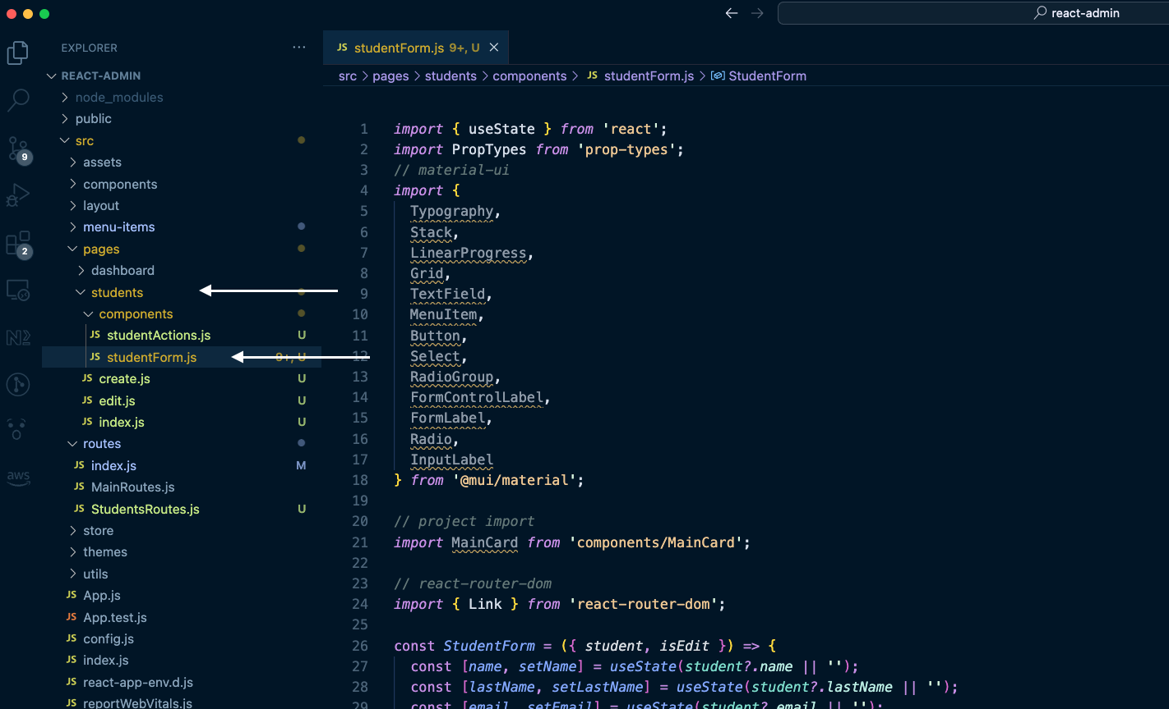

- Modificar los useState
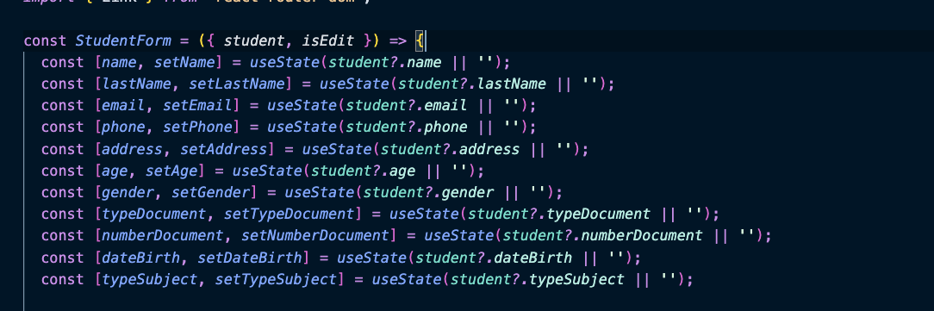

La línea de código const [name, setName] = useState(student?.name || ''); declara una variable de estado llamada name utilizando el hook useState de React. El valor inicial de name se establece en student?.name si está definido, es decir, si existe un objeto student y tiene una propiedad name. En caso de que student?.name sea null o undefined, el valor inicial de name se establece en una cadena vacía (''). Del mismo modo para cada uno de los estados (useState)

const [name, setName] = useState(student?.name || '');
const [lastName, setLastName] = useState(student?.lastName || '');
const [email, setEmail] = useState(student?.email || '');
const [phone, setPhone] = useState(student?.phone || '');
const [address, setAddress] = useState(student?.address || '');
const [age, setAge] = useState(student?.age || '');
const [gender, setGender] = useState(student?.gender || '');
const [typeDocument, setTypeDocument] = useState(student?.typeDocument || '');
const [numberDocument, setNumberDocument] = useState(student?.numberDocument || '');
const [dateBirth, setDateBirth] = useState(student?.dateBirth || '');
const [typeSubject, setTypeSubject] = useState(student?.typeSubject || '');

Realizar cambios en el handle submit

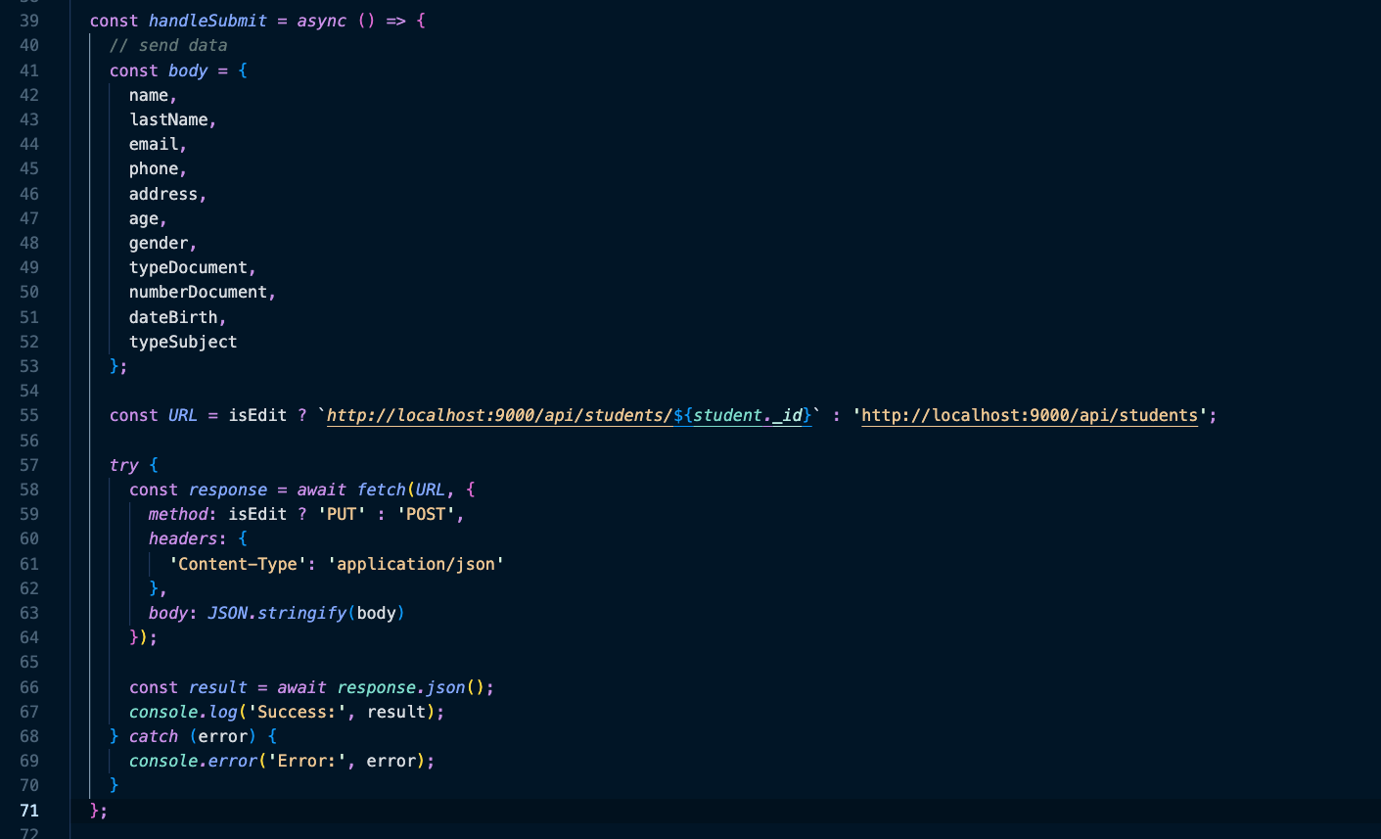

Definición de la URL:

const URL = isEdit ? `http://localhost:9000/api/students/${student._id}` : 'http://localhost:9000/api/students';

La expresión isEdit ? http://localhost:9000/api/students/${student._id}` : 'http://localhost:9000/api/students'` es un operador ternario que evalúa la condición isEdit. Si isEdit es verdadero, se construye la URL con la concatenación del string http://localhost:9000/api/students/ y el valor de student._id. Si isEdit es falso, se utiliza la URL sin el identificador del estudiante.

method: isEdit ? 'PUT' : 'POST',

Cambio en el mensaje del botón

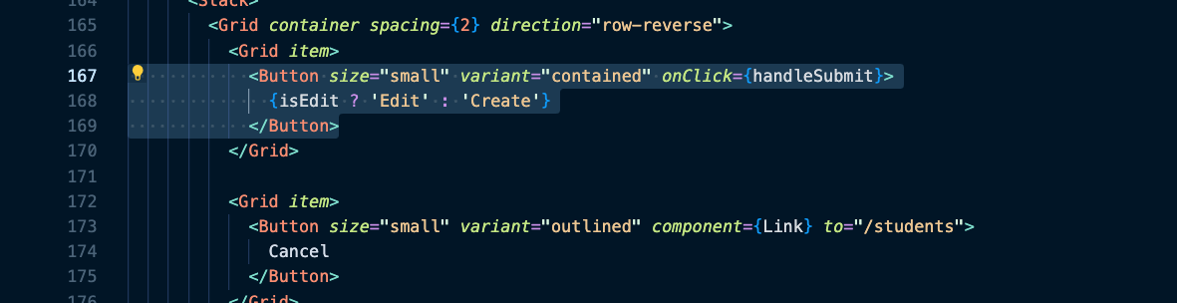

{isEdit ? 'Edit' : 'Create'}: Esta es la parte del contenido del botón y utiliza una expresión ternaria para determinar el texto que se mostrará en el botón. Si la variable isEdit es verdadera, se mostrará el texto "Edit". Si la variable isEdit es falsa, se mostrará el texto "Create". Esto permite que el texto del botón se adapte según el contexto de la operación en el formulario de estudiantes. Si se está editando un estudiante existente, se mostrará "Edit", y si se está creando un nuevo estudiante, se mostrará "Create".

Código completo:

import { useState } from 'react';
import PropTypes from 'prop-types';
// material-ui
import {
Typography,
Stack,
LinearProgress,
Grid,
TextField,
MenuItem,
Button,
Select,
RadioGroup,
FormControlLabel,
FormLabel,
Radio,
InputLabel
} from '@mui/material';
// project import
import MainCard from 'components/MainCard';
// react-router-dom
import { Link, useNavigate } from 'react-router-dom';
const StudentForm = ({ student, isEdit }) => {
const [name, setName] = useState(student?.name || '');
const [lastName, setLastName] = useState(student?.lastName || '');
const [email, setEmail] = useState(student?.email || '');
const [phone, setPhone] = useState(student?.phone || '');
const [address, setAddress] = useState(student?.address || '');
const [age, setAge] = useState(student?.age || '');
const [gender, setGender] = useState(student?.gender || '');
const [typeDocument, setTypeDocument] = useState(student?.typeDocument || '');
const [numberDocument, setNumberDocument] = useState(student?.numberDocument || '');
const [dateBirth, setDateBirth] = useState(student?.dateBirth || '');
const [typeSubject, setTypeSubject] = useState(student?.typeSubject || '');
const navigate = useNavigate();
const handleSubmit = async () => {
// send data
const body = {
name,
lastName,
email,
phone,
address,
age,
gender,
typeDocument,
numberDocument,
dateBirth,
typeSubject
};
const URL = isEdit ? `http://localhost:9000/api/students/${student._id}` : 'http://localhost:9000/api/students';
try {
const response = await fetch(URL, {
method: isEdit ? 'PUT' : 'POST',
headers: {
'Content-Type': 'application/json'
},
body: JSON.stringify(body)
});
const result = await response.json();
console.log('Success:', result);
// Redireccionar al usuario a la ruta "/students"
navigate('/students');
} catch (error) {
console.error('Error:', error);
}
};
return (
<Stack spacing={3} px={20}>
<MainCard>
<Grid container spacing={3}>
<Grid item xs={6} sm={4} md={6} lg={4}>
<Typography variant="h5" fontWeight="bold">
Basic details
</Typography>
</Grid>
<Grid item xs={6} sm={4} md={6} lg={8}>
<Stack spacing={2}>
<TextField label="Name" variant="outlined" defaultValue={student.name} onChange={(e) => setName(e.target.value)} />
<TextField
label="Last Name"
variant="outlined"
defaultValue={student.lastName}
onChange={(e) => setLastName(e.target.value)}
/>
<TextField label="Email" variant="outlined" defaultValue={student.email} onChange={(e) => setEmail(e.target.value)} />
<TextField label="Phone" variant="outlined" defaultValue={student.phone} onChange={(e) => setPhone(e.target.value)} />
<TextField label="Address" variant="outlined" defaultValue={student.address} onChange={(e) => setAddress(e.target.value)} />
<TextField label="Age" variant="outlined" defaultValue={student.age} onChange={(e) => setAge(e.target.value)} />
<FormLabel id="demo-radio-buttons-group-label">Gender</FormLabel>
<RadioGroup defaultValue={student.gender} row onChange={(e) => setGender(e.target.value)}>
<FormControlLabel value="female" control={<Radio />} label="Female" />
<FormControlLabel value="male" control={<Radio />} label="Male" />
<FormControlLabel value="other" control={<Radio />} label="Other" />
</RadioGroup>
</Stack>
</Grid>
</Grid>
</MainCard>
<MainCard>
<Grid container spacing={3}>
<Grid item xs={6} sm={4} md={6} lg={4}>
<Typography variant="h5" fontWeight="bold">
Identity
</Typography>
</Grid>
<Grid item xs={6} sm={4} md={6} lg={8}>
<Stack spacing={2}>
<FormLabel id="demo-simple-select-label">Type Document</FormLabel>
<Select defaultValue={student.typeDocument} label="Type Document" onChange={(e) => setTypeDocument(e.target.value)}>
<MenuItem value="">
<em>None</em>
</MenuItem>
<MenuItem value="passport">Passport</MenuItem>
<MenuItem value="identification_card">Identification Card</MenuItem>
</Select>
<TextField
label="Number document"
variant="outlined"
defaultValue={student.numberDocument}
onChange={(e) => setNumberDocument(e.target.value)}
/>
<FormLabel id="demo-simple-select-label">Date of birth</FormLabel>
<TextField
type="date"
variant="outlined"
placeholder="YY/MM/AAA"
defaultValue={student.dateBirth}
onChange={(e) => setDateBirth(e.target.value)}
/>
</Stack>
</Grid>
</Grid>
</MainCard>
<MainCard>
<Grid container spacing={3}>
<Grid item xs={6} sm={4} md={6} lg={4}>
<Typography variant="h5" fontWeight="bold">
Subjects
</Typography>
</Grid>
<Grid item xs={6} sm={4} md={6} lg={8}>
<Stack spacing={2}>
<FormLabel id="demo-simple-select-label">Type Subject</FormLabel>
<Select defaultValue={student.typeSubject} onChange={(e) => setTypeSubject(e.target.value)}>
<MenuItem value="">
<em>None</em>
</MenuItem>
<MenuItem value="software_development">Software development</MenuItem>
<MenuItem value="machine_learning">Machine Learning</MenuItem>
<MenuItem value="mathematics">Mathematics ||</MenuItem>
</Select>
</Stack>
</Grid>
</Grid>
</MainCard>
<Stack>
<Grid container spacing={2} direction="row-reverse">
<Grid item>
<Button size="small" variant="contained" onClick={handleSubmit}>
{isEdit ? 'Edit' : 'Create'}
</Button>
</Grid>
<Grid item>
<Button size="small" variant="outlined" component={Link} to="/students">
Cancel
</Button>
</Grid>
</Grid>
</Stack>
</Stack>
);
};
StudentForm.propTypes = {
student: PropTypes.object,
isEdit: PropTypes.bool
};
const Student = {
name: '',
lastName: '',
email: '',
phone: '',
address: '',
age: 0,
gender: '',
typeDocument: '',
typeSubject: '',
numberDocument: '',
dateBirth: ''
};
StudentForm.defaultProps = {
student: Student,
isEdit: false
};
export default StudentForm;

Resultado:
Opción editar estudiante ('Edit'):
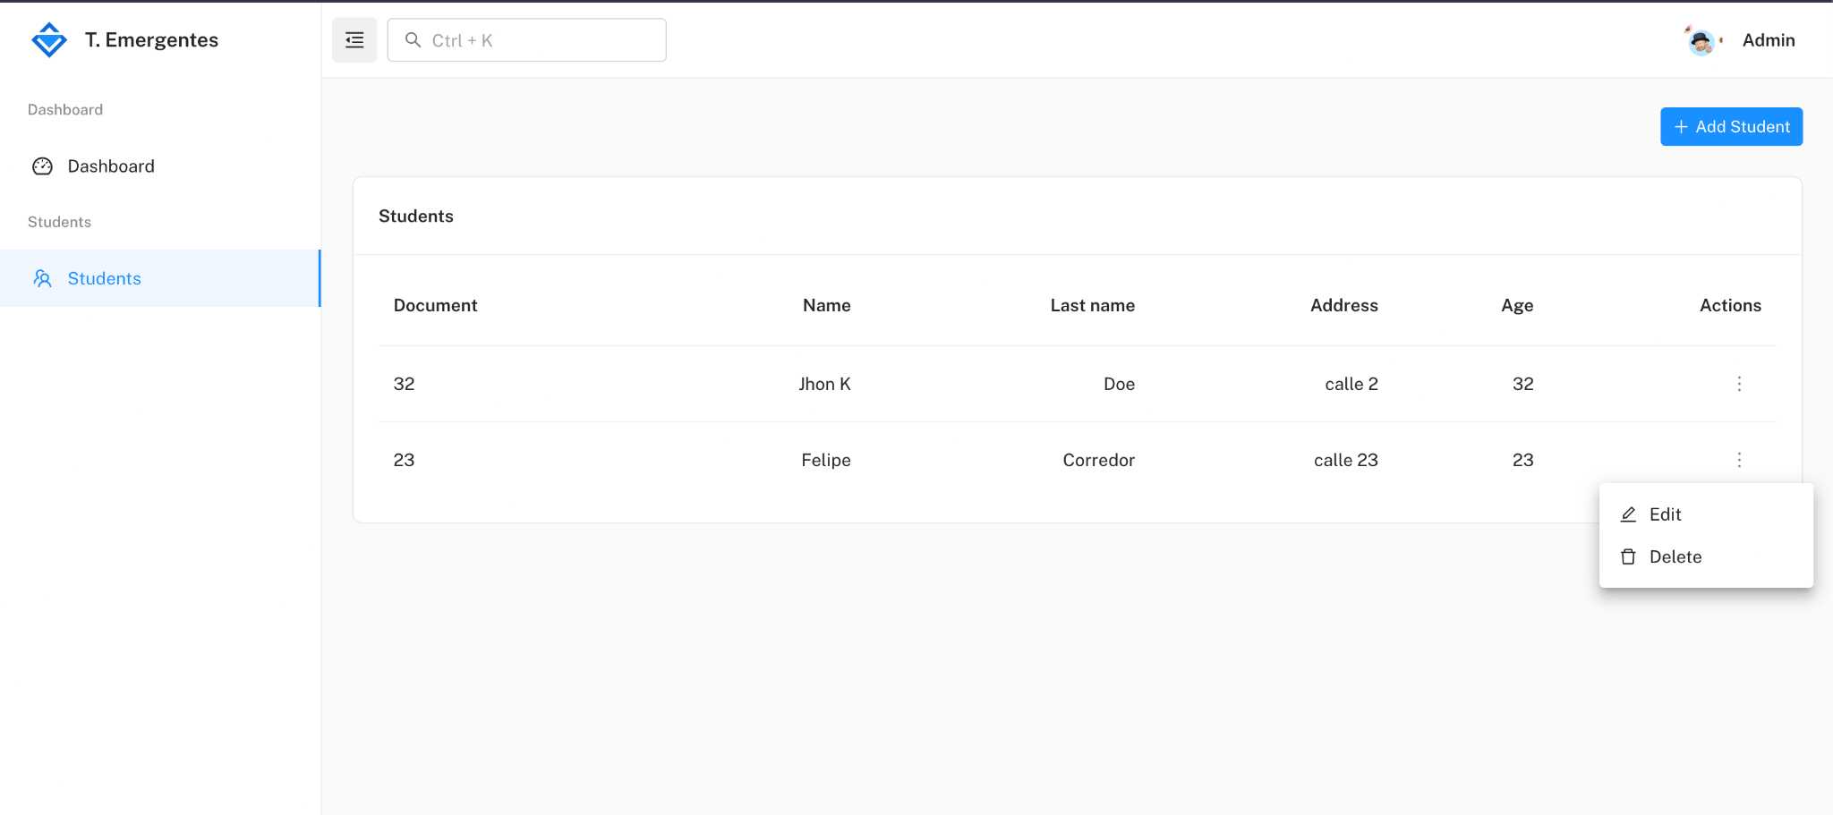

Datos del estudiante en los respectivos campos de entrada

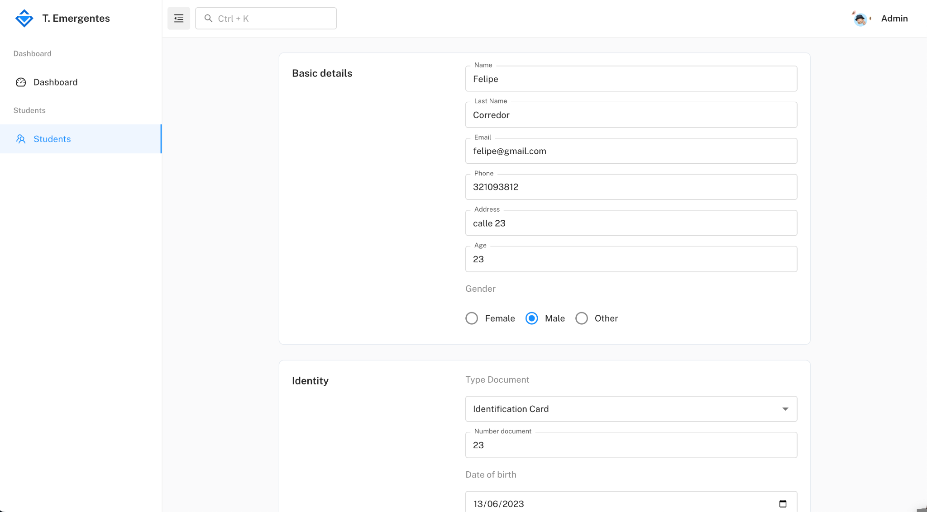

Editar el campo que se desea modificar

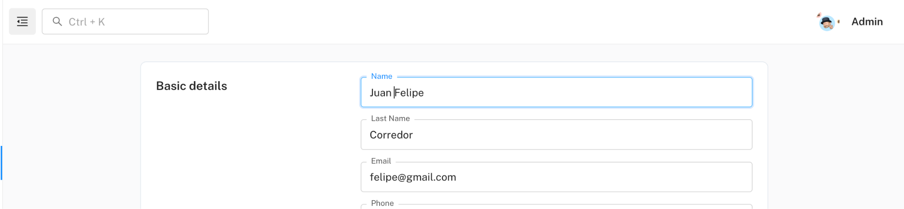

Enviar modificación
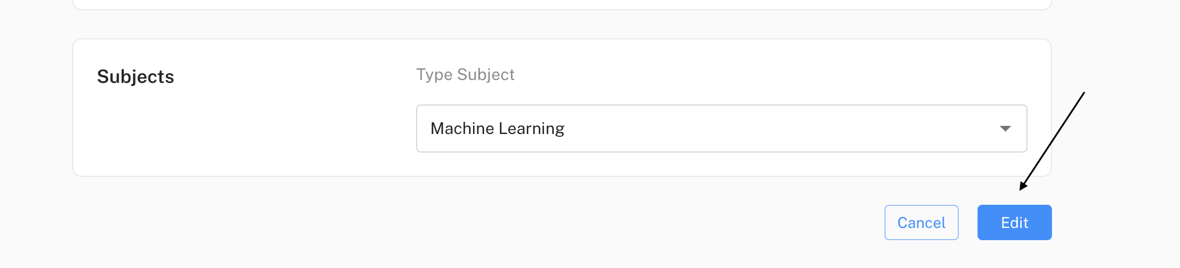

El nombre del estudiante ha sido modificado:

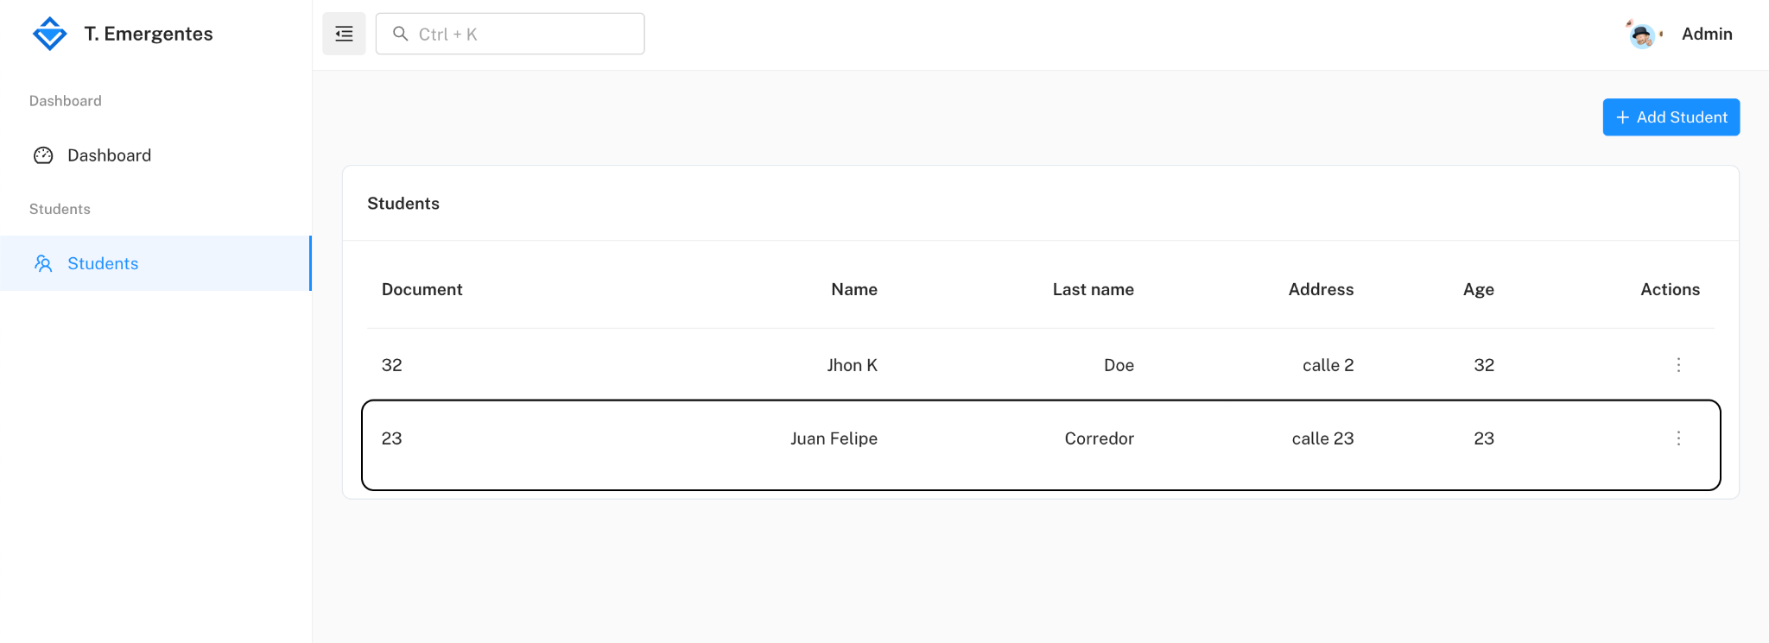

Al igual que en la base de datos:

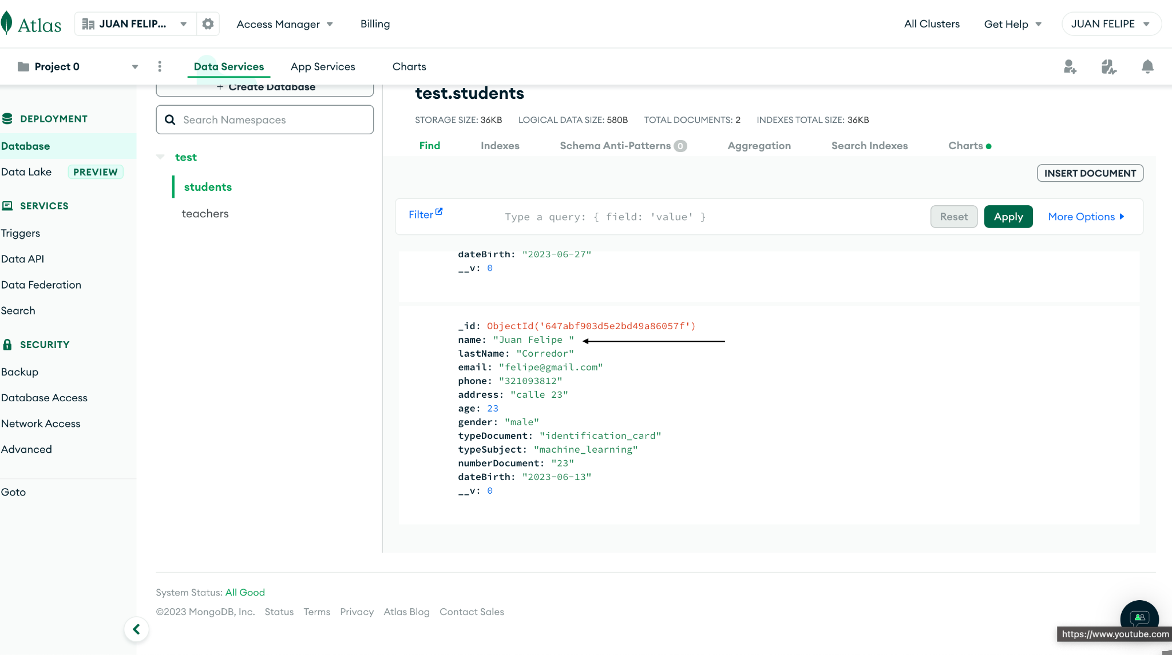

Eliminar un estudiante
En el archivo de studentActions.js
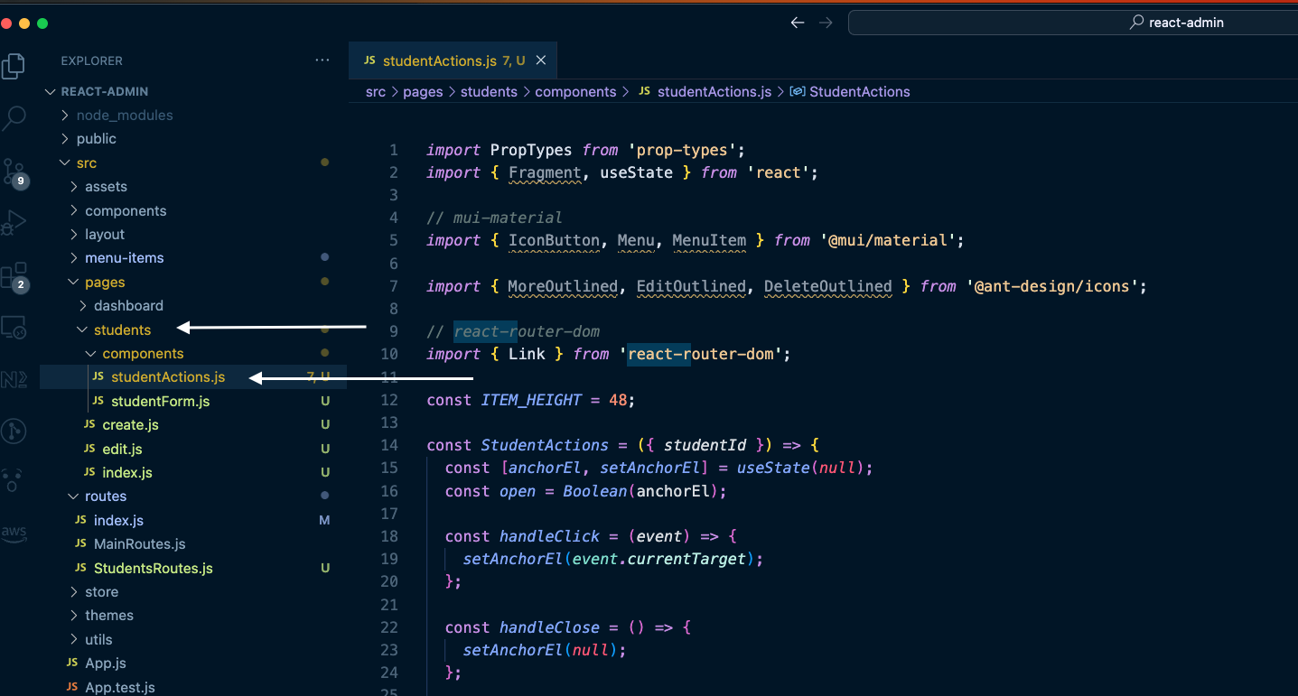

Realizar la modificación en el botón Delete,
- Agregar una función deleteStudente en el método del onClick del <MenuItem>


2. Crear el método deleteStudent

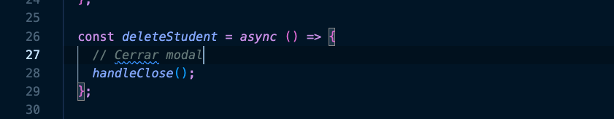

3. Dentro del método se crea la petición http, para eliminar un estudiante según su ID

const deleteStudent = async () => {
// Cerrar modal
try {
const response = await fetch(`http://localhost:9000/api/students/${studentId}`, {
method: 'DELETE',
headers: {
'Content-Type': 'application/json'
}
});
const result = await response.json();
console.log('Success:', result);
// Refrescar la página
window.location.reload();
} catch (error) {
console.error('Error:', error);
}
handleClose();
};

Código completo:
import PropTypes from 'prop-types';
import { Fragment, useState } from 'react';
// mui-material
import { IconButton, Menu, MenuItem } from '@mui/material';
import { MoreOutlined, EditOutlined, DeleteOutlined } from '@ant-design/icons';
// react-router-dom
import { Link } from 'react-router-dom';
const ITEM_HEIGHT = 48;
const StudentActions = ({ studentId }) => {
const [anchorEl, setAnchorEl] = useState(null);
const open = Boolean(anchorEl);
const handleClick = (event) => {
setAnchorEl(event.currentTarget);
};
const handleClose = () => {
setAnchorEl(null);
};
const deleteStudent = async () => {
// Cerrar modal
try {
const response = await fetch(`http://localhost:9000/api/students/${studentId}`, {
method: 'DELETE',
headers: {
'Content-Type': 'application/json'
}
});
const result = await response.json();
console.log('Success:', result);
// Refrescar la página
window.location.reload();
} catch (error) {
console.error('Error:', error);
}
handleClose();
};
return (
<Fragment>
<IconButton
aria-label="more"
id="long-button"
aria-controls={open ? 'long-menu' : undefined}
aria-expanded={open ? 'true' : undefined}
aria-haspopup="true"
onClick={handleClick}
>
<MoreOutlined />
</IconButton>
<Menu
id="long-menu"
MenuListProps={{
'aria-labelledby': 'long-button'
}}
anchorEl={anchorEl}
open={open}
onClose={handleClose}
PaperProps={{
style: {
maxHeight: ITEM_HEIGHT * 4.5,
width: '20ch'
}
}}
>
<MenuItem disableRipple component={Link} to={`/students/edit/${studentId}`}>
<EditOutlined style={{ marginRight: 10 }} />
Edit
</MenuItem>
<MenuItem onClick={deleteStudent} disableRipple>
<DeleteOutlined style={{ marginRight: 10 }} />
Delete
</MenuItem>
</Menu>
</Fragment>
);
};
StudentActions.propTypes = {
studentId: PropTypes.string
};
export default StudentActions;

Resultado:
Opción eliminar ('Delete') estudiante
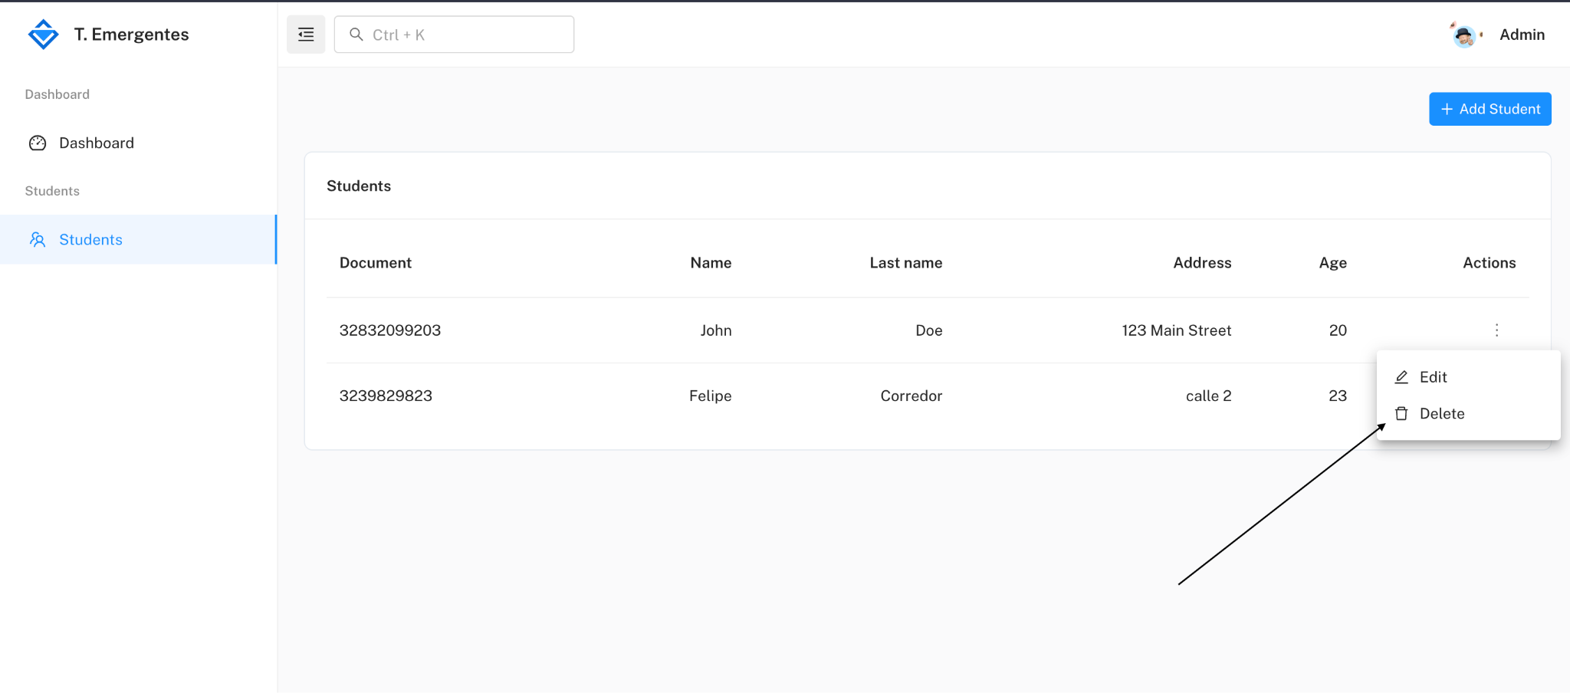
Se eliminó el estudiante John Doe 😃

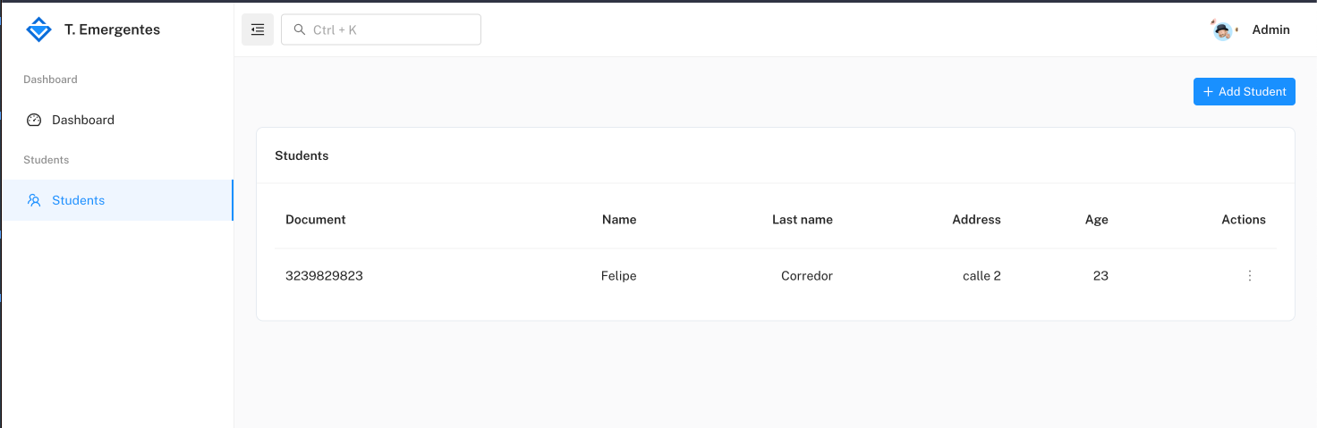

Reto:
Como reto realizar todas las peticiones HTTP para la sección de profesores

CREATE: POST <http://localhost:9000/api/teachers>
Ejemplo del body
{
"name": "Jane",
"lastName": "Smith",
"email": "janesmith@example.com",
"phone": "987654321",
"address": "456 Elm St",
"age": 20,
"gender": "female",
"typeDocument": "passport",
"typeSubject": "machine_learning",
"numberDocument": "1234567890",
"dateBirth": "1987-05-10",
"code": "AFDS23032S"
}

GET: http://localhost:9000/api/teachers
PUT: http://localhost:9000/api/teachers/6474f3eaa3bd9d59f1c8d86b
Ejemplo del body
{
"name": "Jane Dow",
"lastName": "Smith",
"email": "janesmith@example.com",
"phone": "987654321",
"address": "456 Elm St",
"age": 20,
"gender": "female",
"typeDocument": "passport",
"typeSubject": "machine_learning",
"numberDocument": "1234567890",
"dateBirth": "1987-05-10",
"code": "AFDS23032S"
}

DELETE: http://localhost:9000/api/teachers/6475100a27d5bf42e04c4bc8
Nota: los ids propuestos son solo ejemplos de como se debería enviar la petición HTTP, estos deben ser dinámicos de acuerdo a cada ID del profesor

